Ceph笔记汇总

PG状态

刚部署后的ceph，起3个OSD环境状态如下：

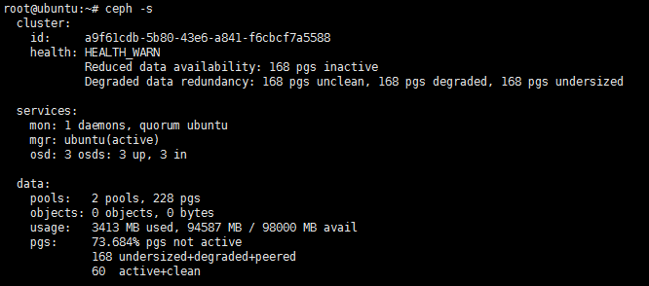

需要修改crushmap的故障域为OSD，默认为host

RBD

列出pool内的img

rbd ls <pool_name>

ISCSI

iscsiadm -m discovery -t sendtargets -p 192.168.199.128 连接报错：

iscsiadm: No portals found

原因：ceph端的tgt用tgtadmin创建的，client端就会提示这个错误，用编辑tgt配置文件创建target方式就无问题！